Chủ đề: Giải bài tập tiếng Anh 6
Giải bài tập Unit 12 Language Focus tiếng Anh 6 sách Cánh Diều giúp các em học tốt Tiếng Anh 6.

Giải bài tập Tiếng Anh 6 Unit 12 Language Focus

A. Listen and read. Then repeat the conversation and replace the words in blue
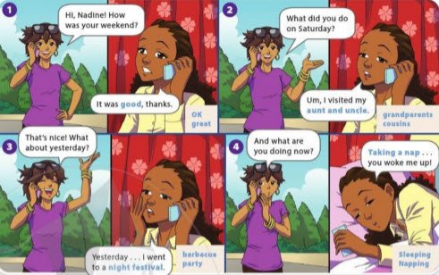
Dịch
Nghe và đọc. Sau đó, lặp lại đoạn hội thoại và thay thế các từ màu xanh
1. Maya: Xin chào Nadine, cuối tuần vừa rồi của cậu thế nào rồi?
Nadine: Cảm ơn cậu nha, cuối tuần của mình khá tuyệt.
(đồng ý / tuyệt)
2. Maya: Cậu đã làm gì vào thứ bảy đấy?
Nadine: Tớ đã đến thăm dì và chú.
(ông bà / anh chị em họ)
3. Maya: Thật tuyệt đó. Vậy ngày hôm qua cậu làm gì?
Nadine: Ngày hôm qua á, tớ đã tham gia một lễ hội đêm
(tiệc ngướng ngoài trời / bữa tiệc)
4. Maya: Thế cậu đang làm gì vậy?
Nadine: Tớ đang ngủ thì cậu đánh thức tớ dậy.
(đang ngủ / ngủ trưa)
Answer
Học sinh tự thực hành

B. Practice with a partner. Replace any words to make your own conversation
Dịch
Luyện tập với bạn cùng nhóm. Thay thế bất kì từ nào để tạo ra đoạn hội thoại của riêng bạn
Answer
Học sinh tự thực hành

C. Complete the conversation. Use the words in the box. Listen and check.
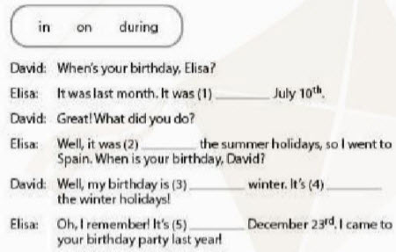
Dịch
Hoàn thành đoạn hội thoại. Sử dụng các từ trong bảng. Nghe và kiểm tra lại
David: Sinh nhật của cậu vào khi nào vậy, Elisa?
Elisa: Nó vào tháng trước. Nó ____ ngày 10 tháng tháng 7
David: Tuyệt vời! Cậu đã làm gì vậy?
Elisa: Ừ, nó ____ kì nghỉ hè, vì vậy tớ đến Tây Ban Nha. Thế sinh nhật của cậu vào khi nào vậy, David?
David: Ồ sinh nhật tớ ____ mùa đông. Nó ____ kì nghỉ đông.
Elisa: Ồ tớ nhớ rồi. Nó ____ ngày 23 tháng 12. Tớ đến tiệc sinh nhật của cậu vào năm ngoái.
Answer
1. on
2. during
3. in
4. during
5. on

D. Complete the conversation. Use the correct form of the words from the box.
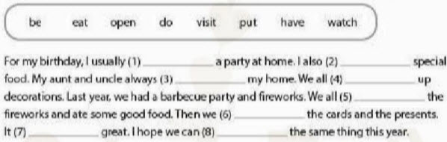
Dịch
Hoàn thành đoạn hội thoại sau. Sử dụng dạng dạng đúng của từ trong bảng
Vào sinh nhật tớ, tớ thường ____ một bữa tiệc ở nhà. Tớ thường ____ những đồ ăn đặc biệt. Dì và cậu tớ luôn luôn ____ nhà tớ. Chúng tớ cùng nhau ___ đồ trang trí. Năm ngoái, chúng tớ ăn thịt nướng và đốt pháo hoa. Chúng tớ đều ____ pháo hoa và ăn những món ngon. Sau đó, chúng tớ ____ thiệp và quà. Nó ____ rất tuyệt. Tớ hi vọng trong năm nay tớ cũng có thể ____ những điều tương tự như vậy.
Answer
1. have
2. eat
3. visit
4. put
5. watched
6. opened
7. was
8. do

E. Play a game with a partner.
Student A: Imagine you had a party.
Student B: Ask your partner questions and find out more information. Take turns.
EX:
A: When was your party?
B: It was on December 31st.
A: Was it an New Year's Eve party?
Dịch
Chơi một trò chơi với một người bạn. Học sinh A: Hãy tưởng tượng bạn đã có một bữa tiệc. Học sinh B: Đặt câu hỏi cho đối tác của bạn và tìm hiểu thêm thông tin. Thay phiên nhau.
VÍ DỤ:
A: Bữa tiệc của bạn diễn ra khi nào?
B: Đó là vào ngày 31 tháng 12.
A: Đó có phải là bữa tiệc đêm giao thừa không?
Answer
Học sinh chơi trò chơi trên lớp.
~/~
Giải bài tập Tiếng Anh 6 sách Cánh Diều Unit 12 Explore English: What do you usually do for new year? - Language Focus do Đọc tài liệu tổng hợp, hi vọng sẽ giúp các em học tốt môn Tiếng Anh 6 thật thú vị và dễ dàng.

